«СОГЛАСОВАНО»  Руководитель проекта  ООО ТД «Лесохимик»  _________ С. Картушин  «____»___________ 2025 г. | «СОГЛАСОВАНО»  Генеральный директор  ООО «РЕШЕНИЯ КАРАБИ»  ___________ В. Еникеев  «____»___________ 2025 г.

ТЕХНИЧЕСКИЙ ПРОЕКТ
Автоматизированной информационной системы
«АИС «Pchem»

Приложение 1. Регистрация сделки
Санкт-Петербург
2025

Содержание
Содержание 2
1 Перечень ролей, участвующих в бизнес-процессЕ «Заказ на проектирование» 4
2 процесс «Регистрация заявок от клиента и фомирование стадий сделки» 5
2.1 Этап «Подготовка и расчет Заявок от клиентов» 5
2.1.1 Бизнес-процесс заключение сделки с клиентом 5
2.1.2 Заявка от клиента (ЗК). Реквизиты 6
2.1.1 Заявка от клиента. Статусы 7
2.1.1 Заявка от клиента (ЗК). События и Действия по ролям 7
2.1.1 Заявка от клиента. Программные функции (F) 8
2.1.2 Заявка от клиента. Шаблон уведомлений(S) и задач(T) 9
2.1.3 Заявка от клиента. Макет экрана 9
2.2 Этап «Подготовка и расчет Заказов поставщикам» 10
2.2.1 Бизнес-процесс заказа поставщику 10
2.2.2 Заказ поставщику. Реквизиты 10
2.2.3 Заказ поставщику. Статусы 10
2.2.4 Заказ поставщику. События и Действия по ролям 11
2.2.5 Заказ поставщику. Шаблон уведомлений(S) и задач(T) 11
2.2.6 Заказ поставщику. Макет экрана 11
3 процесс «Расчет плановой себестоимости сделки» 12
3.1 Этап «Расчет по стадиям заявки» 12
3.1.1 Стадия заявки. Реквизиты 12
3.1.2 Стадия заявки. Статусы 13
3.1.3 Стадия заявки. События и Действия по ролям 13
3.1.4 Стадия заявки. Шаблон уведомлений(S) и задач(T) 13
3.1.5 Стадия заявки. Макет экрана 13
4 процесс «Заключение договора по сделке с клиентом» 14
4.1 Этап «Утверждение договора» 14
4.1.1 Договор. Реквизиты 14
4.1.2 Договор. Статусы 15
4.1.3 Договор. События и Действия по ролям 15
4.1.4 Договор. Шаблон уведомлений(S) и задач(T) 16
4.1.5 Договор. Макет экрана 16
4.2 Этап «Утверждение спецификации к договору» 16
4.2.1 Спецификация на поставку товара. Реквизиты 16
4.2.2 Спецификация на поставку товара. Статусы 17
4.2.3 Спецификация на поставку товара. События и Действия по ролям 18
4.2.4 Спецификация на поставку товара. Шаблон уведомлений(S) и задач(T) 18
4.2.5 Спецификация на поставку товара. Макет экрана 18

Перечень ролей, участвующих в бизнес-процессЕ «Заказ на проектирование»

Роль | Функции
МенеджерВЭД | - Создание карточки Клиента  - Создание Заявки от клиента  - Расчет Заказа поставщику на товар  - Подготовка договора с клиентом на согласование ГД
КомДир | - Корректировка данных по сделке  - Настройка производственной комплектации номенклатуры  - Корректировка справочника стадий сделки  - Корректировка стадий сделки  - Запуск сделки на расчет в подразделения  - Корректировка стоимости клиенту  - Создание спецификаций к договору  - Запуск сделки в работу
ГК | - Утверждение договора по сделке  - Согласование затрат по сделке
Логист | - Расчет Заказов поставщикам транспортных компаний, таможни и складов временного хранения  - Определение маршрута доставки до клиента

процесс «Регистрация заявок от клиента и фомирование стадий сделки»

Этап «Подготовка и расчет Заявок от клиентов»

Бизнес-процесс заключение сделки с клиентом
МенеджерВЭД после переговоров с клиентом фиксирует запрос от клиента в виде документа Заявка от клиента. В заявке от клиента вносятся основные параметры сделки – товарные позиции, срок поставки до конечного адреса, реквизиты сторон, при наличии действующего договора с клиентом.
В зависимости от типа заявки от клиента формируется список стадий сделки в порядке исполнения. В каждой стадии сделки указывается ответственное подразделение и сотрудник, ответственный за расчет и исполнение внутреннего заказа.
Заявка от клиента переводится в статус на расчет.
Ответственные подразделения получают уведомления о подготовке вычислений. В зависимости от типа стадии формируются Заказы поставщикам на поставку товара или услуг (роли логист или менеджерВЭД).
Если исполнителем стадии является другое юр. лицо своей компании, то формируется новая Заявка от клиента в статусе подготовлен, которая также рассчитается по стадиям и передает стоимость сделки в заявку – инициатор.
После согласования стоимости и сроков поставки поставщиком или получения расчета сроков и трудозатрат внутреннего производства по всем стадиям, Заявка от клиента переводится в статус рассчитано или передается на повторный расчет определенному подразделению (например, для смены поставщика товара или сырья для производства).
По результатам расчета себестоимости сделки формируются стоимость клиенту, АИС формирует Спецификацию в статусе подготовлен.
Спецификация проходит процесс согласования и утверждение ГД. Далее в виде КП отправляется Заказчику.
При подтверждении сделки Заказчиком, менеджерВЭД вносит дополнительные данные (валюта покупки, условия оплаты, реквизиты сторон, плановые банковские расходы, плановые курсовые разницы).
Заявка от клиента переводится в статус оформлена.
А АИС автоматически формируется договор с Заказчиком (если он не был указан на этапе расчета). Договор согласовывается юристом и отправляется Заказчику. После согласования договора с Заказчиком договор переходит в статус подписан. Запускается процесс обработки Заявки действием в работу.

Заявка от клиента (ЗК). Реквизиты
Название | Системное имя | Тип данных
Тип заявки | APPLY-REF-APPLY_TYPE | Ссылочный
Продукт | APPLY-REF-PL_DIRECTION | Ссылочный
Номер | NOM | Счетчик
Дата заявки | DATE | Дата (ДД.ММ.ГГГГ)
Подразделение ОП | APPLY-REF-PODR | Ссылочный
Ответственный | APPLY-REF-EMPLOYEE | Ссылочный
Договор | APPLY-REF-DOG_PPROD | Ссылочный
Заказчик | APPLY-REF-CLIENT | Ссылочный
Юр. лицо заказчика | APPLY-REF-LEG_PERSON | Ссылочный
Адрес заказчика | APPLY-REF-ADRESS | Ссылочный
Уполномоченное лицо заказчика | APPLY-REF-PERSON | Ссылочный
Адрес грузополучателя | APPLY-REF-ADRESS_2 | Ссылочный
Исполнитель | APPLY-REF-COMPANY | Ссылочный
Юр. лицо исполнителя | APPLY-REF-LEG_PERSON_ISP | Ссылочный
Реквизиты для оплаты | APPLY-REF-BANK_PROP | Ссылочный
Склад учета | APPLY-REF-STORE | Ссылочный
Адрес грузоотправителя | APPLY-REF-ADRESS_1 | Ссылочный
Подразделение исполнителя | APPLY-REF-PODR_1 | Ссылочный
Стадии заявки | APPLY-REF-APPLY_STAGE | Ссылочный
Валюта продажи | APPLY-REF-OKV | Ссылочный
Плановый срок выполнения | DEADLINE | Дата (ДД.ММ.ГГГГ)
Заявка на поставку товара | APPLY-REF-POST | Ссылочный
Заказы поставщикам | APPLY-REF-CONFIRM | Ссылочный
Заказы на производство | APPLY-REF-APPLY_PRODUCT | Ссылочный
Вложенные заявки | APPLY-REF-APPLY | Ссылочный
Комментарий от клиента | COMMENT_CLIENT | Текстовый
Стоимость заявки | APPLY_SUM | Денежный
Себестоимость всех затрат | COST | Денежный
Маржа по заявке | TOTAL_MARGIN | Денежный
Примечание для бухгалтера | DESCR_BUCH | Текстовый
Причина аннулирования | REASON_ANNUL | Словарный
Счет клиенту | APPLY-REF-SCHET_MAIN | Ссылочный
Начисления по заявке | APPLY-REF-SCHET | Ссылочный
События | APPLY-REF-EVENT | Ссылочный

Заявка от клиента. Статусы
Название | Системное имя
подготовлен | APPLY_PREPARE
расчет стоимости | APPLY_TO_CALC
рассчитан | APPLY_CALCULATED
оформлен | APPLY_FORM
в работе | APPLY_WORKING
обработан | APPLY_DONE
закрыт | APPLY_CLOSE
отказ клиента | APPLY_REJECT
аннулирован | APPLY_ANNUL

Заявка от клиента (ЗК). События и Действия по ролям
Событие (ИО. Статус) | Алгоритм по событие | Вносимая информация | Роль или сотрудник | Действие роли | Алгоритм на действие | Результат.Статус
Зарегистрировано обращение от клиента на поставку товаров | (F1) Создание маршрута стадий заявки по шаблону по типу ЗК | - Тип заявки  - Клиент  - Список товаров  - Требуемый срок поставки  - Валюта расчета  - ответственные менеджеры по стадии  - Корректировка списка стадий обработки ЗК  - Проектная стоимость товаров по прайсу или вручную | МенеджерВЭД | рассчитать | (S1) Отправка уведомления ответственным менеджерам на расчет Заказа поставщику и Заказа на производство | Расчет стоимости
ЗК. Расчет стоимости | (F2) Генерация Заказов поставщикам по стадиям в статусе к расчету  (F3) Генерация Заказов на производство при наличии собственного производства в статусе к расчету
ЗК. Рассчитано | (S2) Отправка уведомления менеджеру ЗК о результатах расчета  (F4). Проверка, что все Заказы перешли в статус рассчитано  (F5) Расчет плановой себестоимости ЗК | - Корректировка кол-ва поставляемых товаров (масса Нетто)  - Плановый срок поставки  - Внесение дополнительных Затрат по ЗК  - Стоимость клиенту  - Замечания по заказам для повторного расчета  - Отправка письма Клиенту | МенеджерВЭД | Оформить | (F5) Пересчет плановой себестоимости ЗК и маржи | оформлена
ЗК. Оформлена | (F6) Генерация Спецификации к договору | - Корректировка Плановый срок поставки  - Корректировка стоимости клиенту | МенеджерВЭД | В работу |  | В работе
ЗК. В работе | (F7) Перевод Заказов на поставку в статус к поставке  (F8) Перевод Заказ на производство в статус обеспечение
ЗК. Обработан | (F9). Проверка, что все Заказы поставщику и Заказы на производство перешли в статус выполнен  (F10) Расчет фактической себестоимости ЗК | - заполнение кредит-ноты при необходимости  - создание штрафов от Заказчика  - Корректировка фактического срока поставки | МенеджерВЭД | Выставить счет | (F10) Пересчет фактической себестоимости ЗК и маржи | Счет выставлен
ЗК. Счет выставлен | (F11). Формирование Счета клиенту  (T1) Задача Бух об отправке счета
ЗК. Закрыт | (F12). Проверка, что счета оплачен  (F10) Пересчет фактической себестоимости ЗК и маржи

Заявка от клиента. Программные функции (F)

Код | Наименование | Описание
F1 | Формирование стадий ЗК | По справочнику Тип заявки создавать список стадий в порядке исполнения
F2 | Генерация Заказов поставщику по ЗК | Создание карточки Заказ поставщику с товарными позициями и списком заказываемых услуг. Статус на расчет
F3 | Генерация Заказов на производство по ЗК | Проверка наличий комплектации в номенклатурной позиции.  Создание карточек Заказов поставщику по материалам комплектации в необходимом кол-ве. Статус на расчет  Создание Карточка Заказ на производство по конкретной товарной позиции, в которой Заполнено поле Собственное производство и производитель равен поставщику. Статус на расчет
F4 | Перевод ЗК в статус рассчитано | Проверка все Заказов, связанных с ЗК, что все они в статусе рассчитано
F5 | Расчет плановой себестоимости ЗК | Плановая себестоимость = Стоимость закупаемых товаров и материалов + Стоимость услуг по заказам + Сумма плановых дополнительных затрат  Плановая маржа = Стоимость клиенту – Плановая себестоимость
F6 | Генерация спецификации к договору от ЗК | Создание проекта спецификации по полям ЗК в статусе подготовлен
F7 | Перевод всех рассчитанных Заказов поставщику от ЗК в статус к поставке | Получение списка Заказов поставщику в статусе рассчитано  Перевод полученных Заказов поставщику в статус к поставке
F8 | Перевод всех рассчитанных Заказов на производство от ЗК в статус обеспечение | Получение списка Заказов на производство в статусе рассчитано  Перевод полученных Заказов на производство в статус обеспечение
F9 | Перевод ЗК в статус обработан | Проверка все Заказов, связанных с ЗК, что все они в статусе выполнено  Перевод ЗК в статус обработан
F10 | Расчет фактической себестоимости ЗК и маржи | Стоимость клиенту = Стоимость по договору – разница (скидка) в кредит ноте  Расчет курсовой разницы между плановой датой поставки и фактической датой оплаты  Пересчет всех сумм в учетную валюту компании на дату документа  Себестоимость = Сумма Заявок на платеж по товарам и услугам + Сумма плановых дополнительных затрат  Маржа = Стоимость клиенту – Плановая себестоимость – Курсовая разница
F11 | Создание счета от ЗК | Создание составов счета по кол-ву, ед. измерения и цены клиенту в валюте  Создание счета клиента с учетом НДС (при наличии)
F12 | Перевод ЗК в закрыт | При распределении платеже по счету ЗК и полной оплате счета переводить ЗК в статус Закрыт

Заявка от клиента. Шаблон уведомлений(S) и задач(T)

Код | Получатель (роль) | Заголовок | Шаблон
S1 | Менеджер заказа | Рассчитать Заказ | Рассчитать Заказ поставщику для Заказчика [Наименование заказчика]  Заявка [Номер ЗК] от [Дата ЗК]
T1 | Бухгалтер | Отправить счет Заказчику | Проверить и отправить счет Заказчику [Наименование заказчика]. Счет [Номер счет] от [Дата выставления счета]

Заявка от клиента. Макет экрана

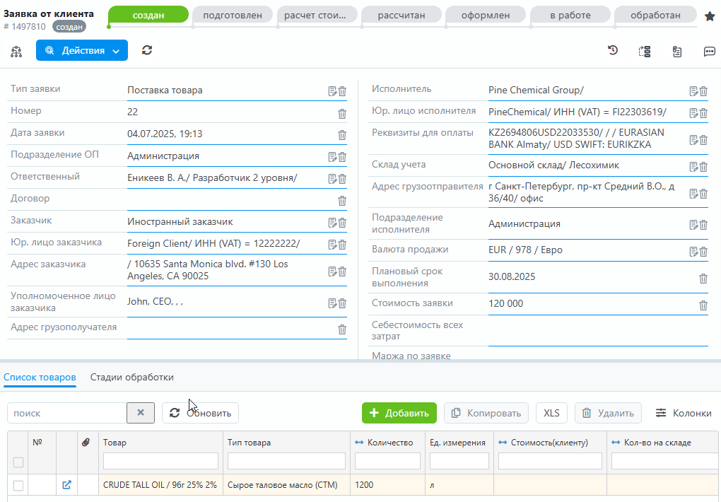
Стадии сделки
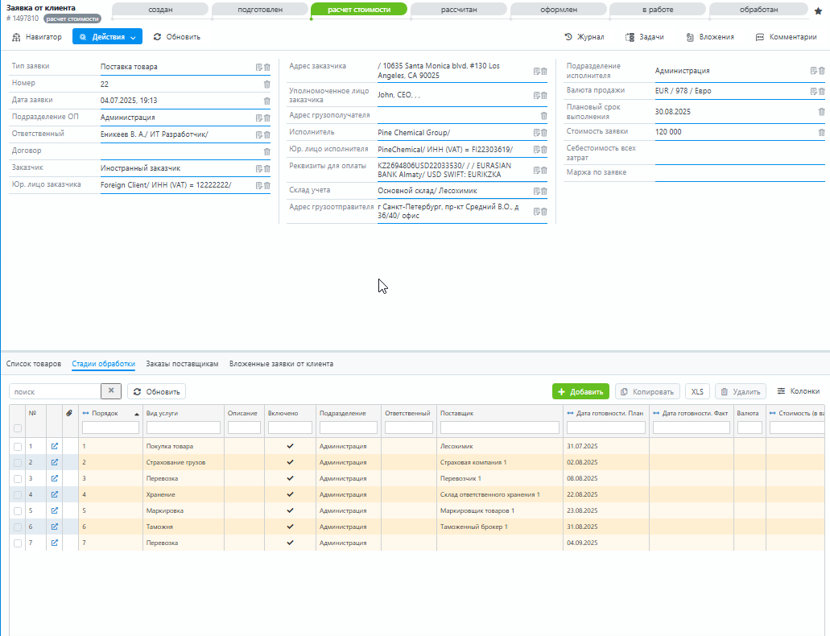

Этап «Подготовка и расчет Заказов поставщикам»

Бизнес-процесс заказа поставщику(Заказ)
Назначенный менеджер получает Заказ с требуемой датой поставки товара или услуги в статусе к расчету. По значению Кратность в номенклатурной позиции кол-во поставляемого сырья корректируется. В таблице услуг вносятся позиции и их количественная составляющая. При наличии текущего прайса на товар или услугу производится предварительный расчет стоимости заказа. Отправляет запрос поставщику для определения стоимости и срока поставки. После подтверждения готовности к поставке к сроку, менеджер вносит стоимость срок выполнения Заказа. По результатам расчета Заказа производится смещение дат начала выполнения следующих Заказов, в ЗК определяется себестоимость товара.

Заказ поставщику. Реквизиты

Заказ поставщику. Статусы

Заказ поставщику. События и Действия по ролям
Событие (ИО. Статус) | Алгоритм по событие | Вносимая информация | Роль или сотрудник | Действие роли | Алгоритм на действие | Результат.Статус

Заказ поставщику. Шаблон уведомлений(S) и задач(T)

Код | Получатель (роль) | Заголовок | Шаблон

Заказ поставщику. Макет экрана

процесс «Расчет плановой себестоимости сделки»

Этап «Расчет по стадиям заявки»

Стадия заявки. Реквизиты
Название | Системное имя | Тип данных

Стадия заявки. Статусы
Название | Системное имя

Стадия заявки. События и Действия по ролям

Событие (ИО. Статус) | Алгоритм по событие | Вносимая информация | Роль или сотрудник | Действие роли | Алгоритм на действие | Результат.Статус

Стадия заявки. Шаблон уведомлений(S) и задач(T)
Код | Получатель (роль) | Заголовок | Шаблон

Стадия заявки. Макет экрана

процесс «Заключение договора по сделке с клиентом»

Этап «Утверждение договора»

Договор. Реквизиты
Название | Системное имя | Тип данных
Тип договора | DOG_PPROD-REF-PL_DIRECTION | Ссылочный
Номер договора | NUM | Текстовый
Наименование договора | NAME | Текстовый
Дата оформления | DAT_OF | Дата (ДД.ММ.ГГГГ)
Дата подписания | DAT_SIGN | Дата (ДД.ММ.ГГГГ)
Дата начала действия договора | DAT_START | Дата (ДД.ММ.ГГГГ)
Дата окончания действия договора | DAT_FIN | Дата (ДД.ММ.ГГГГ)
Дата аннулирования | DAT_ANN | Дата (ДД.ММ.ГГГГ)
Ответственный сотрудник | DOG_PPROD-REF-EMPLOYEE | Ссылочный
Финансовый источник | DOG_PPROD-REF-FIN_SRC | Ссылочный
Заказчик | DOG_PPROD-REF-LEG_PERSON | Ссылочный
Плательщик(если не равен заказчику) | DOG_PPROD-REF-LEG_PERSON_1 | Ссылочный
Банковские реквизиты заказчика | DOG_PPROD-REF-BANK_PROP_1 | Ссылочный
Исполнитель договора | DOG_PPROD-REF-LEG_PERSON2 | Ссылочный
Банковские реквизиты исполнителя | DOG_PPROD-REF-BANK_PROP | Ссылочный
Примечания | PRIM | Текстовый
Сумма по договору | PRICE | Денежный
Валюта договора | CURRENCY | Словарный
Процент плановой прибыли | PROC_PLAN_PROFIT | Число
Этапы по договору | DOG_PPROD-REF-DOG_PAYMENT | Ссылочный
Спецификации к договору конструкторскому | DOG_PPROD-REF-SPEC_DOG_DESIGN | Ссылочный
Шаблон условия оплаты | DOG_PPROD-REF-PATTERN_OPL | Ссылочный
Условия оплаты | DOG_PPROD-REF-USL_OPL | Ссылочный
Маршрут согласования | DOG_PPROD-REF-DOCFLOW_TRACE | Ссылочный
Лист согласования | DOG_PPROD-REF-DOCFLOW_LIST | Ссылочный
Текущая ревизия договора | DOG_PPROD-REF-DOCFLOW_REV | Ссылочный
Все ревизии договора | DOG_PPROD-REF-DOCFLOW_REV_1 | Ссылочный
Счета по договору | DOG_PPROD-REF-SCHET_MAIN | Ссылочный

Договор. Статусы
Название | Системное имя
проект договора | DOG_PPROD_PREPARE
согласование в компании | DOG_PPROD_SOGL_INTERNAL
замечания | DOG_PPROD_ERROR
согласован в компании | DOG_PPROD_SOGL_CLIENT
согласование с другой стороной | DOG_PPROD_SOGL
согласован с другой стороной | DOG_PPROD_PATTERN
подписан | DOG_PPROD_RUN
корректировка | DOG_PPROD_3
устаревший | DOG_PPROD_4
аннулирован | DOG_PPROD_2

Договор. События и Действия по ролям
Событие (ИО. Статус) | Алгоритм по событие | Вносимая информация | Роль или сотрудник | Действие роли | Алгоритм на действие | Результат.Статус
Проект договора | (T1) Задача СпецПоДоговорам | Внесения файлов договора и приложений |  | На согласование в ПКБ |  | согласование в ПКБ
Согласование в организации | (S1) Отправка уведомления ГК | Внесение замечаний |  | Согласование в ПКБ  Или  замечания | Спецификация согласована в ПКБ | Согласовано в ПКБ
Замечание | (S2) Отправка уведомления СпецПоДоговорам | Исправление замечания  (F1) Создание ревизии |  | На согласование в ПКБ |  | согласование в ПКБ
Согласовано в ПКБ |  | Подготовка письма и отправка Заказчику |  | На согласование с другой стороной |  | Согласование с другой стронной
Зарегистрирован входящий документ от Заказчика подписанный договор |  |  |  | Договор подписан | (F2) Генерация Заказов на проектирование. Копирование данных из Спецификации | подписан
Спецификация подписана |  |  | система | Заказ в ожидании запуска |  | Заказ на проектирование. Ожидание запуска

Договор. Шаблон уведомлений(S) и задач(T)

Код | Получатель (роль) | Заголовок | Шаблон
S1 |  | Получен новый договор с Заказчиком на согласование | Согласование договора с [Наименование заказчика] [Номер проекта] [Наименование проекта ] [Номер спецификации]
S2 |  | Размещены новые замечания по договору | Новый замечания по договору [Наименование заказчика] [Номер проекта] [Наименование проекта ] [Номер спецификации]
T1 |  | Разработать новый договор | Разработать новый договор Заказчика [Наименование заказчика] [Номер проекта] [Наименование проекта ] [Номер спецификации]

Договор. Макет экрана

Этап «Утверждение спецификации к договору»

Спецификация на поставку товара. Реквизиты
Название | Системное имя | Тип данных
Тип договора | DOG_PPROD-REF-PL_DIRECTION | Ссылочный
Номер договора | NUM | Текстовый
Наименование договора | NAME | Текстовый
Дата оформления | DAT_OF | Дата (ДД.ММ.ГГГГ)
Дата подписания | DAT_SIGN | Дата (ДД.ММ.ГГГГ)
Дата начала действия договора | DAT_START | Дата (ДД.ММ.ГГГГ)
Дата окончания действия договора | DAT_FIN | Дата (ДД.ММ.ГГГГ)
Дата аннулирования | DAT_ANN | Дата (ДД.ММ.ГГГГ)
Ответственный сотрудник | DOG_PPROD-REF-EMPLOYEE | Ссылочный
Финансовый источник | DOG_PPROD-REF-FIN_SRC | Ссылочный
Заказчик | DOG_PPROD-REF-LEG_PERSON | Ссылочный
Плательщик(если не равен заказчику) | DOG_PPROD-REF-LEG_PERSON_1 | Ссылочный
Банковские реквизиты заказчика | DOG_PPROD-REF-BANK_PROP_1 | Ссылочный
Исполнитель договора | DOG_PPROD-REF-LEG_PERSON2 | Ссылочный
Банковские реквизиты исполнителя | DOG_PPROD-REF-BANK_PROP | Ссылочный
Примечания | PRIM | Текстовый
Сумма по договору | PRICE | Денежный
Валюта договора | CURRENCY | Словарный
Процент плановой прибыли | PROC_PLAN_PROFIT | Число
Этапы по договору | DOG_PPROD-REF-DOG_PAYMENT | Ссылочный
Спецификации к договору конструкторскому | DOG_PPROD-REF-SPEC_DOG_DESIGN | Ссылочный
Шаблон условия оплаты | DOG_PPROD-REF-PATTERN_OPL | Ссылочный
Условия оплаты | DOG_PPROD-REF-USL_OPL | Ссылочный
Маршрут согласования | DOG_PPROD-REF-DOCFLOW_TRACE | Ссылочный
Лист согласования | DOG_PPROD-REF-DOCFLOW_LIST | Ссылочный
Текущая ревизия договора | DOG_PPROD-REF-DOCFLOW_REV | Ссылочный
Все ревизии договора | DOG_PPROD-REF-DOCFLOW_REV_1 | Ссылочный
Счета по договору | DOG_PPROD-REF-SCHET_MAIN | Ссылочный

Спецификация на поставку товара. Статусы
Название | Системное имя
проект договора | DOG_PPROD_PREPARE
согласование в организации | DOG_PPROD_SOGL_INTERNAL
замечания | DOG_PPROD_ERROR
согласован в организации | DOG_PPROD_SOGL_CLIENT
согласование с другой стороной | DOG_PPROD_SOGL
согласован с другой стороной | DOG_PPROD_PATTERN
подписан | DOG_PPROD_RUN
корректировка | DOG_PPROD_3
устаревший | DOG_PPROD_4
аннулирован | DOG_PPROD_2

Спецификация на поставку товара. События и Действия по ролям
Событие (ИО. Статус) | Алгоритм по событие | Вносимая информация | Роль или сотрудник | Действие роли | Алгоритм на действие | Результат.Статус

Спецификация на поставку товара. Шаблон уведомлений(S) и задач(T)

Код | Получатель (роль) | Заголовок | Шаблон
S1 |  | Получен новый договор с Заказчиком на согласование | Согласование договора с [Наименование заказчика] [Номер проекта] [Наименование проекта ] [Номер спецификации]
S2 |  | Размещены новые замечания по договору | Новый замечания по договору [Наименование заказчика] [Номер проекта] [Наименование проекта ] [Номер спецификации]
T1 |  | Разработать новый договор | Разработать новый договор Заказчика [Наименование заказчика] [Номер проекта] [Наименование проекта ] [Номер спецификации]

Спецификация на поставку товара. Макет экрана

